第8讲 振动与波（含电磁波、光的波动性）
【知识概要】
一、机械振动
（一）简谐运动
1．简谐运动的定义：质点的位移与时间的关系遵从_正弦函数__规律，质点的振动图像(x－t图像)是一条_正弦曲线__。
2．平衡位置
(1)平衡位置是物体在振动过程中_回复力__为零的位置，并不一定是_合力__为零的位置。
(2)回复力：使振动物体返回到_平衡位置__的力，其方向总是指向平衡位置。属于_效果力__，可以是某一个力，也可以是几个力的合力或某个力的分力。
3．描述简谐运动的物理量
物理量 | 定义 | 意义
位移  (x) | 由_平衡位置__指向质点_所在位置__的有向线段 | 描述质点振动中某时刻的位置相对于_平衡位置__的位移
振幅  (A) | 振动物体离开平衡位置的_最大距离__ | 描述振动的_强弱__和能量
周期  (T) | 振动物体完成一次_全振动__所需时间 | 描述振动的_快慢__，两者互为倒数：T＝ $\frac{1}{f}$ 。
频率  (f) | 振动物体_单位时间__内完成全振动的次数
（二）简谐运动的表达式和图像
1．简谐运动的表达式
(1)动力学表达式：F＝_－kx__，其中“－”表示回复力方向与位移的方向相反。
(2)运动学表达式：x＝ Asin(ωt＋φ) ，其中A代表振幅，ω＝2πf表示简谐运动的快慢。
2．简谐运动的图像
(1)从_平衡位置__开始计时，函数表达式为x＝Asin ωt，图像如图甲所示。
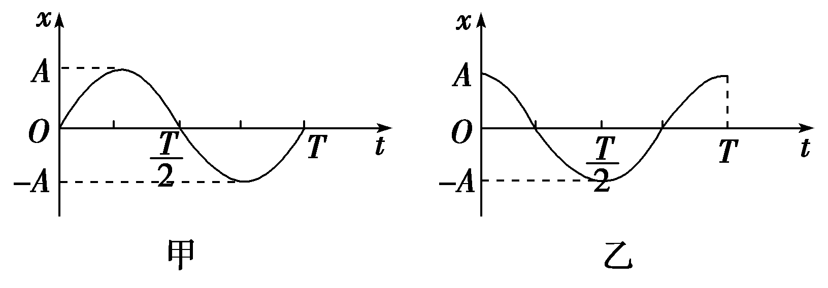
(2)从_正向最大位移处__开始计时，函数表达式为x＝Acos ωt，图像如图乙所示。
（三）简谐运动的两种模型的比较
模型 | 弹簧振子 | 单摆
示意图 | 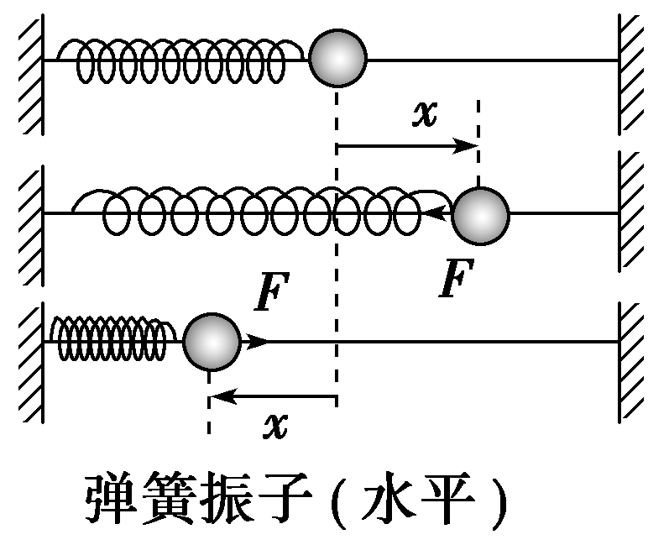 | 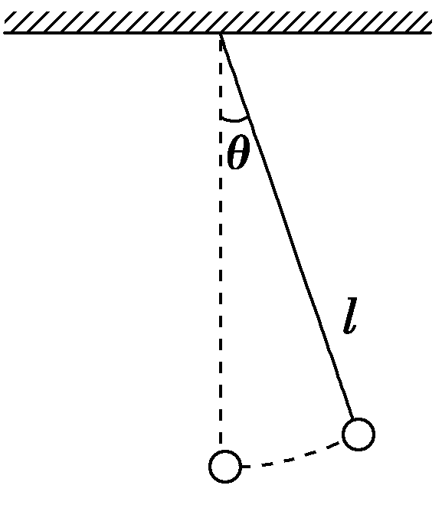
简谐运  动条件 | (1)弹簧质量可忽略  (2)无摩擦和_空气阻力__  (3)在弹簧弹性限度内 | (1)摆线为不可伸缩的轻细线  (2)无空气阻力  (3)最大摆角小于5°
回复力 | 弹簧的_弹力__提供 | 摆球_重力__沿与摆线垂直方向的分力
平衡位置 | 弹簧处于_原长__处 | _最低__点
周期 | 与_振幅__无关 | T＝ 2π$\sqrt{\frac{L}{g}}$
能量转化 | 弹性势能与动能的相互转化，_机械能__守恒 | 重力势能与动能的相互转化，_机械能__守恒
（四）自由振动、受迫振动和共振的比较
振动类型  比较项目 | 自由振动 | 受迫振动 | 共振
受力情况 | 仅受回复力 | 周期性  _驱动力__  作用 | 周期性  _驱动力__  作用
振动周期或频率 | 由系统_本身性质__决定，即固有周期或固有频率 | 由驱动力的周期或频率决定，即T＝_T_{驱}__或f＝_f_{驱}__ | T_{驱}＝_T_{固}__或f_{驱}＝_f_{固}__
振动能量 | 振动物体的机械能_不变__ | 由产生驱动力的物体提供 | 振动物体获得的能量_最大__
二、机械波
（一）机械波
1．机械波的形成条件
(1)有发生机械振动的波源。
(2)有传播介质，如空气、水等。
2．机械波的分类
(1)横波：质点的振动方向与波的传播方向相互_垂直__的波，有_波峰__(凸部)和_波谷__(凹部)。
(2)纵波：质点的振动方向与波的传播方向在_同一直线__上的波，有_密部__和_疏部__。
（二）横波的图像
1．横波的图像
(1)坐标轴：横轴表示各质点的_平衡位置__，纵轴表示该时刻各质点的_位移__。
(2)意义：表示在波的传播方向上，某时刻各质点离开_平衡位置__的位移。
(3)图像
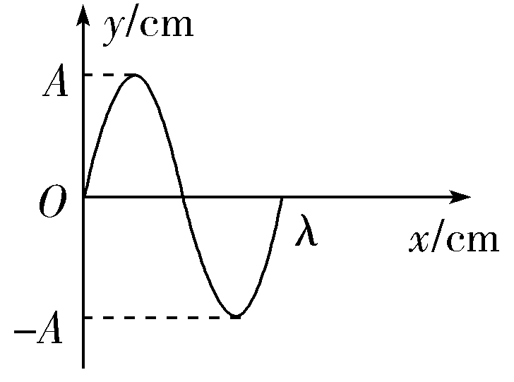
(4)应用
①直接读取_振幅A__和_波长λ__，以及该时刻各质点的_位移__。
②确定某时刻各质点加速度_方向__，并能比较大小。
③结合波的传播方向可确定各质点的_振动方向__或由各质点的振动方向确定波的_传播方向__。
2．波长、波速、频率及其关系
(1)波长λ：在波动中，振动相位总是_相同__的两个相邻质点间的距离。
(2)波速v：波在介质中的传播速度，由_介质__本身的性质决定。
(3)频率f：由波源决定，等于波源的_振动频率__。
(4)波长、波速和频率的关系
①v＝_λf__；②v＝ $\frac{λ}{T}$ 。
（三）波特有的现象
1．波的叠加
观察两列波的叠加过程可知：几列波相遇时，每列波都能够保持各自的状态继续传播而不_互相干扰，只是在重叠的区域里，质点同时参与这几列波引起的振动，质点的位移等于这几列波单独传播时引起的_位移的矢量和。
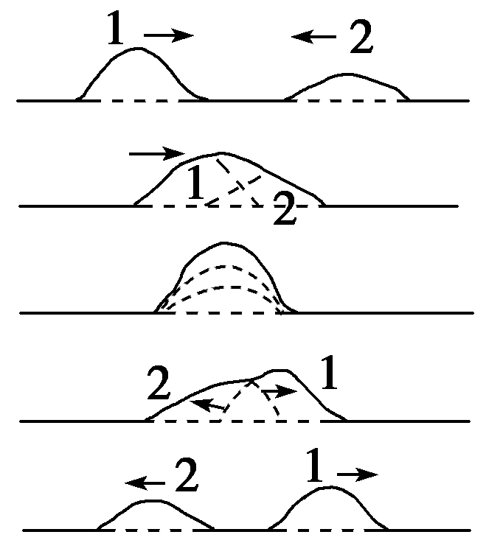
2．波的干涉和衍射
 | 波的干涉 | 波的衍射
条件 | 两列波的频率必须_相同__ | 明显条件：障碍物或孔的_尺寸__比波长小或相差不多
现象 | 形成加强区和减弱区相互隔开的稳定的_干涉图样__ | 波能够_绕过障碍物__或孔继续向前传播
3.多普勒效应
(1)定义：由于波源和观察者之间有_相对运动__，使观察者感受到波的频率_发生变化__的现象。
(2)实质：波源频率_不变__，观察者接收到的频率_发生变化__。
(3)规律
①波源与观察者如果相互靠近，观察者接收到的_频率增大__；
②波源与观察者如果相互远离，观察者接收到的_频率减小__；
③波源和观察者如果相对静止，观察者接收到的频率_等于__波源的频率。
三、电磁振荡与电磁波
（一）电磁振荡
1．振荡电流：大小和方向都做 周期性 迅速变化的电流。
2．振荡电路
产生 振荡电流 的电路。由电感线圈L和电容C组成最简单的振荡电路，称为 LC 振荡电路。
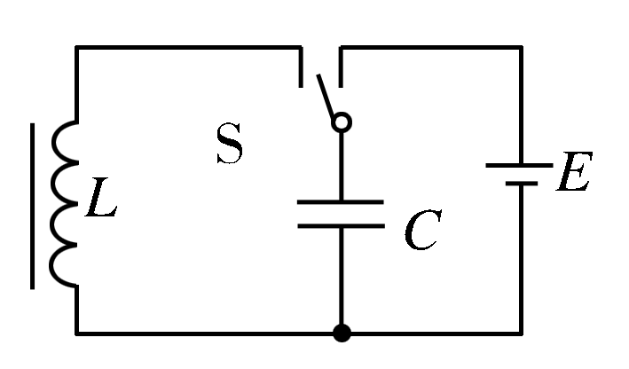
3．电磁振荡：在LC振荡电路中，电容器不断地 充电 和 放电 ，就会使电容器极板上的电荷量q、电路中的 电流I 、电容器内的电场强度E、线圈内的 磁感应强度B 发生周期性的变化，这种现象就是电磁振荡。
4．电磁振荡中的能量变化
(1)放电过程中电容器储存的 电场 能逐渐转化为线圈的 磁场 能。
(2)充电过程中线圈中的 磁场 能逐渐转化为电容器的 电场 能。
(3)在电磁振荡过程中，电场能和磁场能会发生 周期性 的转化。
5．电磁振荡的周期和频率
(1)周期T＝ 2π$\sqrt{LC}$ 。
(2)频率f＝ $\frac{1}{2π\sqrt{LC}}$ 。
（二）电磁场与电磁波
1．麦克斯韦电磁场理论：变化的磁场产生 电场 ，变化的电场产生 磁场 (如图所示)。
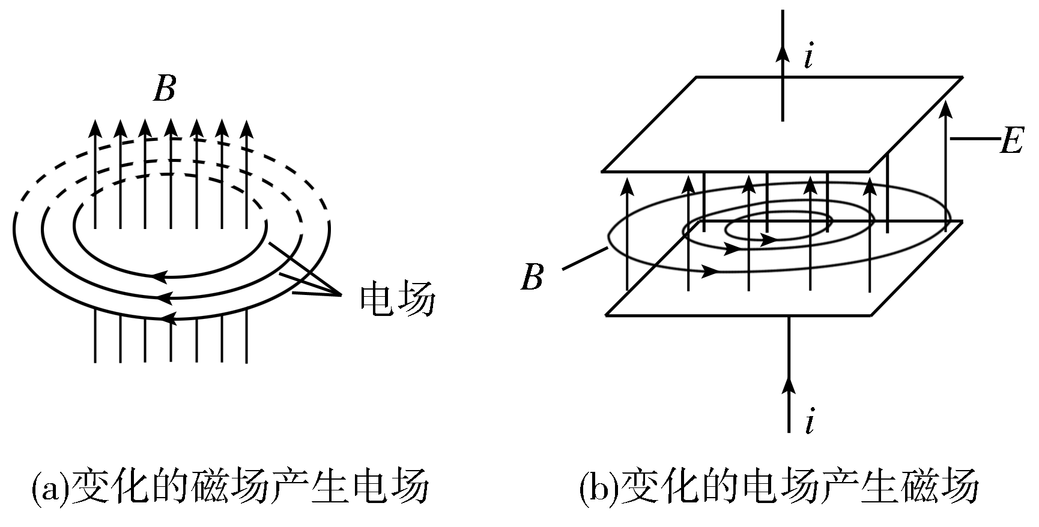
2．电磁场：变化的电场和磁场总是相互联系的，形成一个 不可分割 统一的电磁场。
3．电磁波
(1)产生：变化的电场和磁场由近及远地向周围传播，形成了电磁波。
(2)电磁波是横波，在空间传播 不需要 介质。
(3)电磁波的波速：真空中电磁波的波速与光速相同，c＝ 3×10⁸ m/s。
(4)v＝λf对电磁波 同样适用 。
(5)电磁波能产生反射、折射、 干涉 、偏振和衍射等现象。
(6) 赫兹 在人类历史上首先捕捉到了电磁波，并证实了麦克斯韦的电磁场理论。
4．电磁波的发射
(1)发射条件： 开放 电路和 高频振荡 信号，所以要对传输信号进行调制(调幅或调频)。
(2)调制方式
①调幅：使高频电磁波的 振幅 随信号的强弱而改变。
②调频：使高频电磁波的 频率 随信号的强弱而改变。
5．无线电波的接收
(1)当接收电路的固有频率跟接收到无线电波的频率 相同 时，激起的振荡电流 最强 ，这就是电谐振现象。
(2)使接收电路产生电谐振的过程叫作 调谐 ，能够调谐的接收电路叫作 调谐 电路。
(3)从经过调制的高频振荡信号中还原出调制信号的过程，叫作 解调 。这个过程是 调制 的逆过程。调幅波的解调也叫作 检波 。
6．电磁波谱
按照电磁波的 波长大小 或 频率高低 的顺序把它们排列成谱叫作电磁波谱。
按波长由长到短排列的电磁波谱为：无线电波、红外线、 可见光 、紫外线、X射线、γ射线。

【例题】
一、弹簧振子
弹簧振子是一种典型的振动，它的这种振动可以称为简谐运动。简谐运动是最简单、最基本的振动。一切复杂的周期运性振动都可以看作不同的简谐运动的合成。
根据图中各图像可以判断出物体可能做简谐运动的是（ ）。
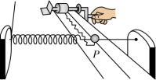 | 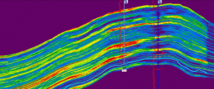 | 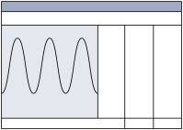 | 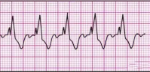
①弹簧振子的振动图象 | ②地震曲线 | ③用传感器和计算机描绘的滑块的图象 | ④心电图
A．①② B．③④ C．①③ D．②④
【答案】C【解析】简谐振动的位移与时间的关系遵从正弦函数的规律，由图可知，只有①③图像为正弦规律图像；故选C；
在图中，当振子由A向平衡位置O运动时，下列说法正确的是（ ）。
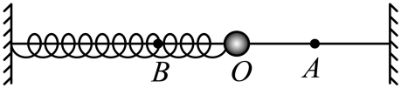
A．振子的位移变大 B．振子的加速度方向向左
C．振子的位移方向向左 D．振子的速度减小
【答案】B【详解】在振动中位移的参考点是O点，由于振子在O点的右侧由A向O 运动，所以振子的加速度方向向左，位移方向向右，且位移变小，速度方向向左，不断增大。故选B。
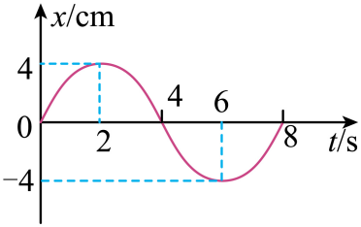
如图所示是某弹簧振子做简谐运动的图像，该振子内通过的路程为_________cm，该振子的振动方程（质点偏离平衡位置的位移与时间的关系）为____________________。
【解析】由图像可知振幅，周期，在0～6s内，经过的周期数为，振子在1T内通过的路程为4A，0.75T内通过的路程为3A，则在0～6s内，振子通过的路程为
[4]可得圆频率为，由简谐运动表达式，可得
（多选）一个劲度系数为的绝缘材料制成的轻弹簧，一端固定，另一端与质量为、带正电荷的小球相连，静止在光滑绝缘水平面上，当加入图中所示的场强为的匀强电场后，小球开始运动，下列说法正确的是（ ）。
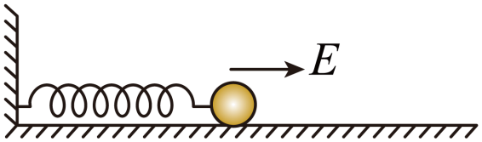
A．球的速度为零时，弹簧伸长
B．球回不到原位置
C．球作简谐振动，振幅等于
D．运动过程中，是电势能、动能和弹性势能相互转化
【答案】CD【详解】A．小球处于平衡位置时，电场力与弹簧的弹力平衡，弹簧伸长了，此时小球的速度不是零，而是最大，故A错误；
B．小球在电场力作用下开始振动，由于电场力是恒力，且弹簧的弹力与伸长量成正比，因此小球将做简谐振动。由于电场力持续作用，小球会在一个新的平衡位置附近振动，在振动过程中，小球会经过原位置且速度为0，故B错误；
C．小球做简谐运动，在平衡位置，有，解得，故C正确；
D．小球运动过程中有电场力和弹簧弹力做功，故运动过程中，小球的电势能、动能和弹性势能相互转化，故D正确。故选CD。
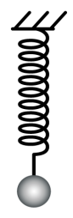
劲度系数为k的轻质弹簧竖直悬挂，在其下端固定一质量为m的小球，组成弹簧振子。
（1）从弹簧原长处由静止释放小球，不计空气阻力，重力加速度大小为g ，小球做简谐运动的振幅为_______，弹簧的最大弹性势能为_______。
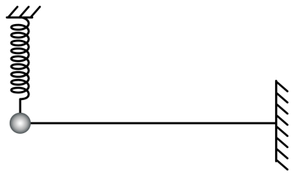
（2）如图所示，一根足够长的轻质弹性绳一端固定，另一端与竖直悬挂的弹簧振子的小球固定连接。从弹簧原长处由静止释放小球，小球上下振动产生沿绳传播的简谐波（忽略轻绳对弹簧振子振动的影响）。
①若稍微降低小球的释放位置，绳中简谐波的波长________（选涂：A．“增大”B．“不变” C．“减小”）。
②如果将该装置放到稳定运行的空间站里，仍从弹簧原长处由静止释放小球，请分析说明能否产生沿绳传播的简谐波。______________________________________________________
【答案】（1）； （2）① B；②见解析
【解析】（1）[1]小球做简谐运动时，在平衡位置合力为零，则有，解得，即小球从静止开始运动到平衡位置的距离为，即振幅为;[2]根据题意可知，小球运动到最低点时，弹性势能最大，由对称性可知，小球下落的高度为，由机械能守恒可知，此时弹性势能等于重力势能的减少，则有。
（2）①若稍微降低小球的释放位置，振幅减小，不影响振动频率，波传播的速度，可知绳中简谐波的波长不变。故选B；②因为空间站里小球处于完全失重状态，所以从弹簧原长处释放小球放手，没有力提供回复力，小球不会振动，所以不会形成简谐波。
二、生活中的摆
物体的摆动是生活中常见的物理现象，像海盗船，钟摆等等，都能在竖直平面内周期性地来回“摆动”，他们都包含了摆的科学原理。
惠更斯利用单摆的等时性原理制成了第一座摆钟。如图甲所示为日常生活中我们能见到的一种摆钟，图乙为摆钟的结构示意图，圆盘固定在摆杆上，螺母可以沿摆杆上下移动，摆钟的摆动可看作是单摆，下列说法正确的是（ ）。
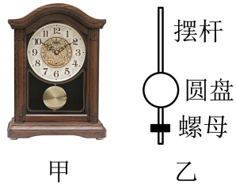
A．在山脚走时准的摆钟，在山顶仍能走准
B．摆动过程中，圆盘的回复力是其所受的合力提供的
C．若将摆钟的摆角由3°增加到5°（不计空气阻力），单摆的周期减小
D．将摆钟由赤道移到北极，单摆振动周期减小走时准确的摆钟，调节螺母向下移动，摆钟仍能走准
【答案】D【详解】A．根据 ，在山脚走时准的摆钟，在山顶g变小，周期T变大，摆钟变慢，A错误；B．回复力是合力沿圆弧切向的分力提供的。C．根据，单摆的周期与摆角无关。若将摆钟的摆角由3°增加到5°（不计空气阻力），单摆的周期不变，B错误；D．根据，走时准确的摆钟，调节螺母向下移动，摆长L变大，周期T变大，摆钟变慢，D正确；
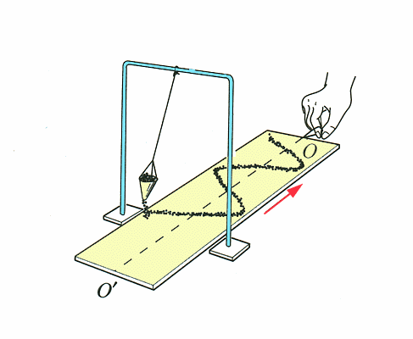
图甲是利用沙摆演示简谐运动图象的装置。当盛沙的漏斗下面的薄木板被水平匀速拉出时，做简谐运动的漏斗漏出的沙在板上形成的曲线显示出沙摆的振动位移随时间的变化关系。已知木板被水平拉动的速度为 0.20 m/s，图乙所示的一段木板的长度为 0.60 m，则这次实验沙摆的摆长大约为（取 g = π²）（ ）。
甲
0.60 m
乙
（A）0.56 m （B）0.65 m
（C）1.00 m （D）2.25 m
【答案】A
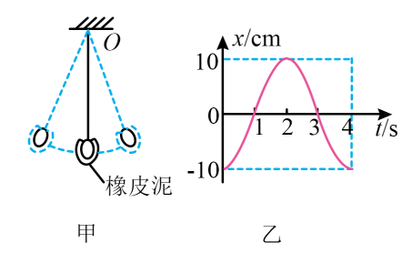
如图甲中摆球表面包有一小块橡皮泥，在竖直平面内其振动图像如图乙所示，某时刻橡皮泥瞬间自然脱落，不考虑单摆摆长的变化，若时刻橡皮泥脱落，此后单摆周期________4s（选填“>”，“=”，“<”），若时刻橡皮泥脱落，此后单摆振幅A________10cm（选填“>”，“=”，“<”）。
【答案】=；=【解析】由单摆周期公式得，单摆周期与摆球质量无关，所以时刻橡皮泥脱落，此后单摆周期不变，仍为T=4s，时刻橡皮泥脱落时，由机械能守恒，可知上升高度和质量无关，摆长不变情形下振幅不变，所以此后单摆振幅=10cm。
某小组同学用如图1所示的DIS二维运动实验系统研究单摆在运动过程中机械能的转化和守恒（忽略空气阻力）。实验时，使发射器（相当于摆球）偏离平衡位置后由静止释放，使其在竖直平面内摆动。系统每隔0.02s记录一次发射器的位置，多次往复运动后，在计算机屏幕上得到的发射器在竖直平面内的运动轨迹如图2所示。（当地的重力加速度g=9.8m/s²）
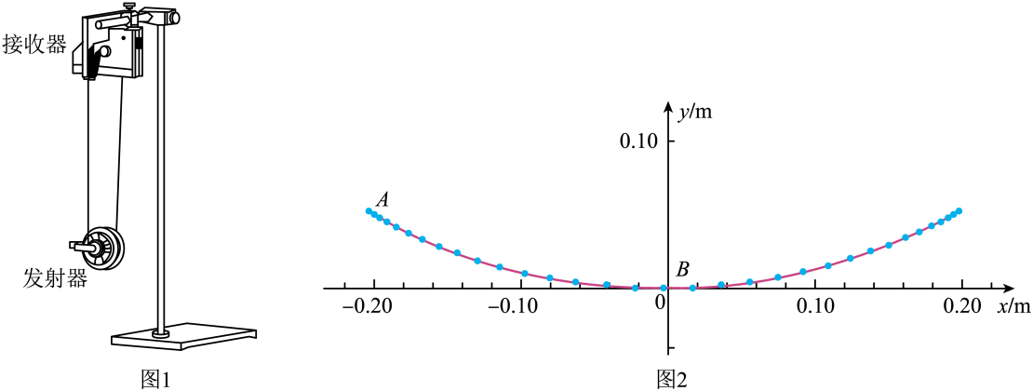
（1）图2中A点的速度___________B点的速度。（填“大于”、“等于”或“小于”）
（2）在运动轨迹上选取适当区域后，点击“计算数据”，系统即可计算出摆球在所选区域内各点的重力势能、动能及总机械能，并绘出对应的图线，如图3所示。结合图2和图3综合分析，图3中t＝0时刻对应图2中的__________点（填“A”或“B”）。由图3可知，此单摆的周期为__________s。
（3）是否可以根据单摆的周期公式计算摆长大小，如若能，请计算摆长大小；若不能请说明理由。________________________________________________________
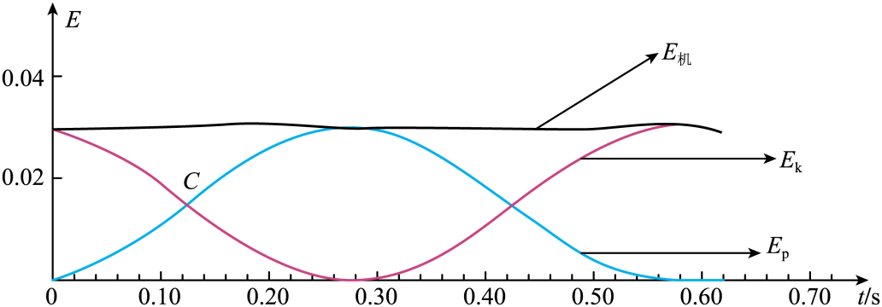
（4）图3中的C点对应在图2中圆弧轨迹AB上的某一点，该点在（ ）
A．圆弧AB中点的左侧 B．圆弧AB中点的右侧
C．圆弧AB的中点 D．信息不够，不能确定
【答案】（1）小于（2）B；1.12（1.0~1.2均可）（3）不能，根据图2，摆动的最大高度约为0.050m，可通过最大高度和最大横坐标对摆角进行粗略计算，有，摆角必定大于5度，故不能使用单摆周期公式计算摆长大小（4）A
【解析】（1）A点是位移最大值的点，速度为0，B点动能最大，速度最大，A点的速度小于B点的速度。
（2）在0时刻，动能最大，则对应图2中的B点。从B点出发到再次经过B点所用时间为0.56s，则有，可得
（3）根据图2，摆动的最大高度约为0.050m，可通过最大高度和最大横坐标对摆角进行粗略计算，但实际上应在最大位移处沿着运动轨迹做一条切线，所以摆角一定会大于粗略计算的值，有，摆角必定大于5度，不能使用单摆周期公式计算摆长大小。
（4）C点为重力势能和动能相等的点，根据机械能守恒定律得，得，且有，得，即，说明此时高度是最大高度的一半，可知C点在圆弧AB中点的左侧。
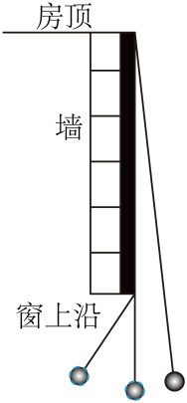
如图，一位同学在家做了单摆实验，一端固定在房顶的一根细线垂到三楼窗沿下，某同学为了测量窗的上沿到房顶的高度，在线的下端系了一小球，发现当小球静止时，细线保持竖直且恰好与窗子上沿接触。打开窗子，让小球在垂直于窗口的竖直平面内摆动，如图所示。该同学用钢卷尺测量出摆动中小球球心到窗上沿的距离，测得100cm。又测出小球摆动的周期是5s，当地的重力加速度g=9.8m/s²，则窗的上沿到房顶的高度约为________m（取）
【答案】15 【解析】设窗的上沿到房顶的高度h，，T=5s，小摆周期，大摆周期，，得h=15m。
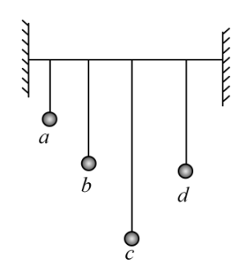
如图所示，张紧的绳子上挂了、、、四个单摆，摆长关系为，先使摆偏离平衡位置后释放（摆角不超过），振动稳定后，下列说法正确的是（ ）
A．、、中摆振幅最大
B．摆发生振动，其余摆均不动
C．摆的摆角最大
D．各摆的周期关系
【答案】A【解析】摆偏离平衡位置后释放（摆角不超过）,则b摆做简谐运动，其余a、c、d摆做受迫振动，所以a、b、c、d摆的周期都相同，等于驱动力的周期，即b摆的周期，由于b摆与d摆摆长相同，所以d摆的固有周期与驱动力的周期相同，则d摆将会发生共振现象，所以d摆振幅最大，摆角最大，综合以上分析，A正确，BCD错误。故选A。
三、艺术体操
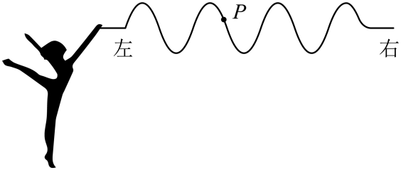
艺术体操中的“带操”表演中，运动员手持细棒抖动彩带的一端，彩带像波浪般翻卷，这是波在彩带上传播的结果。运动员某次比赛时的照片，如图所示。已知细棒在竖直方向抖动，运动员手部每分钟上下抖动300次。
若细棒与绳连接点在 1s内通过80cm的路程，其振幅为（ ）
A．20cm B．15cm C．10cm D．5cm
【答案】D【解析】依题意，该波的周期为，若细棒与绳连接点在1s内通过80cm的路程，则有，解得，故选D。
图中质点P的振动方向___________（选填“向上”或“向下”）。从图示时刻起的0.07s内，P点振动的速度大小的变化情况为____________________，加速度的大小变化情况为_________________。若要使彩带产生更加密集的波浪状起伏，运动员上下抖动彩带的频率应___________（选填“增大”、“减小”或“保持不变”）。
【答案】向上；先减小后增大；先增大后减小；增大【解析】根据微小平移法可知P振动方向向上。此时P点振动方向为向上，位于平衡位置，且0.07s为0.28T，所以从图示时刻起的0.07s内，P点振动的速度先减小后增大，加速度先增大后减小。如果要使绸带产生更加密集的波浪状起伏，需要将该波的波长变小，因波速不变，根据，可知运动员上下抖动的频率应增大。
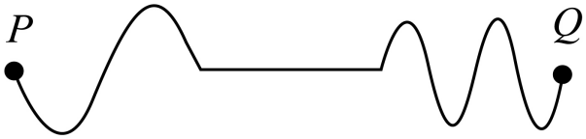
一条彩带呈水平状态，两端P、Q同时开始上下振动，一小段时间后产生的波形如图所示，则彩带上_________（“能”或“不能”）出现波的干涉现象，说明理由：______________________________________________________________
【答案】不能；有波形图可知两列波的波长不同，它们在同种介质中波速相同，由知两列波的频率不同，故彩带上不能出现波的干涉现象。
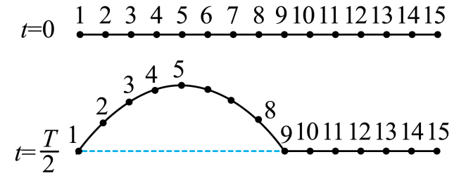
我们将彩带可以分成一个个小段，每小段都可以看作一个质点，这些质点之间存在相互作用。如图是某彩带波形成过程示意图。质点1在外力作用下沿竖直方向做简谐振动，带动质点2、3、4……各个质点依次振动，把振动从彩带的左端传到右端。时，质点9刚要开始运动。下列说法正确的是（ ）
A．时，质点9开始向下运动
B．时，质点3的加速度方向向上
C．波长为质点1到质点9沿绳方向的距离
D．时，质点 13 开始向上运动
【答案】D【解析】A．由波源的起振方向，可知时， 质点9开始向上运动。故A错误；C．由时波形图可知，质点1到质点9沿绳方向的距离为半个波长。故C错误；B．把时波形水平向左平移四分之一波长，即时波形图， 可知质点3的加速度方向向下。故B错误；D．把时波形水平向右平移四分之一波长，即时波形图， 可知质点 13 开始向上运动。故D正确。故选D。
假设一列简谐绳波在t=0时刻波形和传播的距离如图甲所示。t=0时刻刚好传到x=5m的位置，波沿x轴的正方向传播，已知从t=0到t=1.8s时间内，质点P三次出现在波谷位置，且在t=1.8s时刻质点刚好在波谷位置。通过计算回答下列问题：
（1）该简谐波的周期；
（2）从t=0开始，求8秒内另一质点Q振动的路程s；
（3）当Q开始起振时重新从零开始计时，请在图（乙）中画出质点Q振动的位移y随着时间t变化的图像（至少画一个周期的图像）。
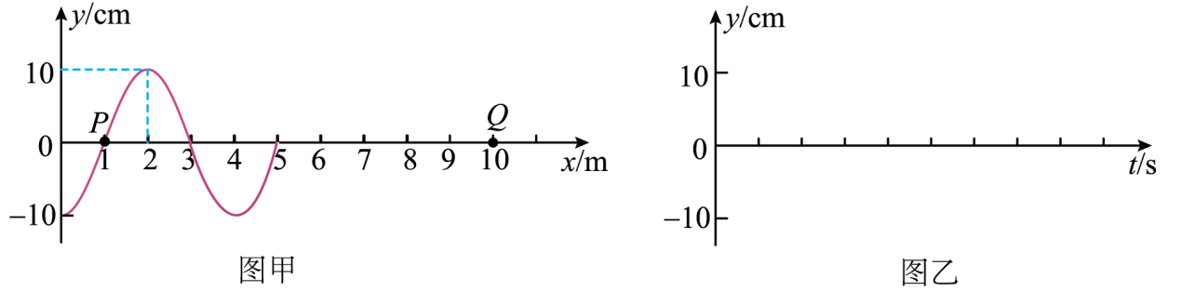
【答案】（1）T=0.8s（2）3.5m（3）如下图
【解析】（1）波沿x轴的正方向传播，由题图可知，t=0时刻质点P正沿y轴负方向运动，设简谐波的周期为T，由题意可得，解得周期为T=0.8s。
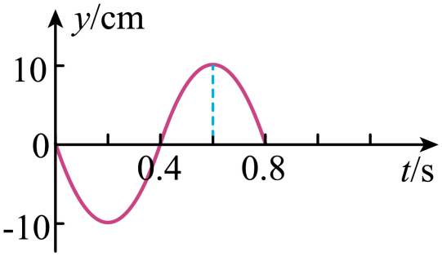
（2）该简谐波的波长为4m，波速为，当x=5m处的起振状态传播到x=10m时，Q开始振动，这个过程所用时间为，8秒内质点Q振动的时间t=8s-1s=7s=8.75T，故8秒内质点Q振动的路程为s=8.75×4A=3.5m。
（3）波沿x轴的正方向传播，质点Q的起振方向沿y轴负方向，则质点Q振动的位移y随着时间t变化的图像如图所示。

四、电磁波
电磁波在生活中无处不在，有着广泛的应用。21世纪是信息化时代，电磁波的使用越来越多，越来越广。
麦克斯韦提出电磁波理论，预言了电磁波的存在。
（1）他从理论上推导出电磁波在真空中传播速度，据此认为_______本质上也是一种电磁波，且是___________（选填“横波”或“纵波”）；
（2）用实验证实了电磁波的存在，被誉为无线电通信的先驱者的物理学家是( )。
A．奥斯特 B．法拉第 C．楞次 D．赫兹
（3）以下磁感应强度B随时间t变化的磁场中，能产生电磁波的是（ ）
A．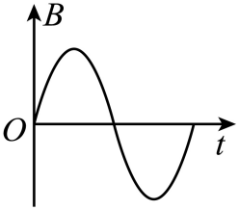 B．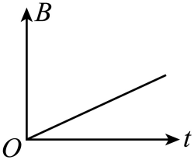 C．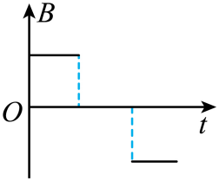 D．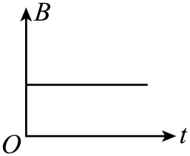
（4）如图甲，当两个矩形线框_____________时，氖管最亮，表明电路接受到的能量最大，发生了___________现象；如图乙，类似的，在受迫振动中，当___________频率等于固有频率时，受迫振动的___________最大，发生了共振现象。该实验能够证明___________的存在。
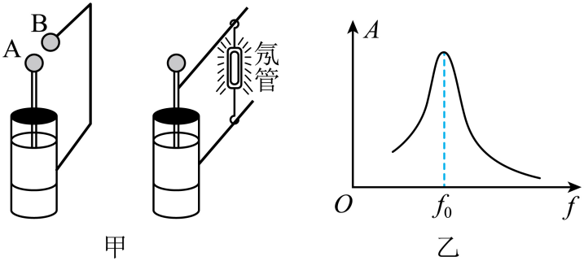
【答案】（1）光；横波 （2）D （3）A （4）面积相等；电谐振；驱动力；振幅；电磁波
【解析】（1）麦克斯韦建立了完整的电磁场理论，预言了电磁波的存在，并且从理论上得出电磁波在真空中传播的速度是，这与当时实验测得的光速非常接近，由此麦克斯韦提出光在本质上是一种电磁波，且光是横波。
- 赫兹做了一系列实验，证实了电磁波的存在。故选D。
- 根据麦克斯韦电磁场理论，变化的磁场可以激发电场，变化的电场可以激发磁场；均匀变化的磁场产生恒定电场，均匀变化的电场产生恒定磁场；周期性连续变化的磁场，激发周期性连续变化的电场，进而产生连续电磁波。故选A。
（4）当两个矩形线框面积相等时，氖管最亮，表明电路接受到的能量最大，此时发生了电谐振。在受迫振动中，当驱动力频率等于固有频率时，受迫振动的振幅最大，发生了共振现象。
（多选）如图所示，图甲是 LC 振荡回路中电流随时间的变化关系，若以图乙回路中顺时针方向的电流为正，a、b、c、d 均为电场能或磁场能最大的时刻，下列说法正确的是（ ）。
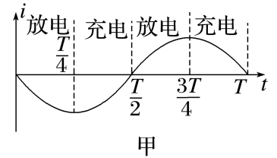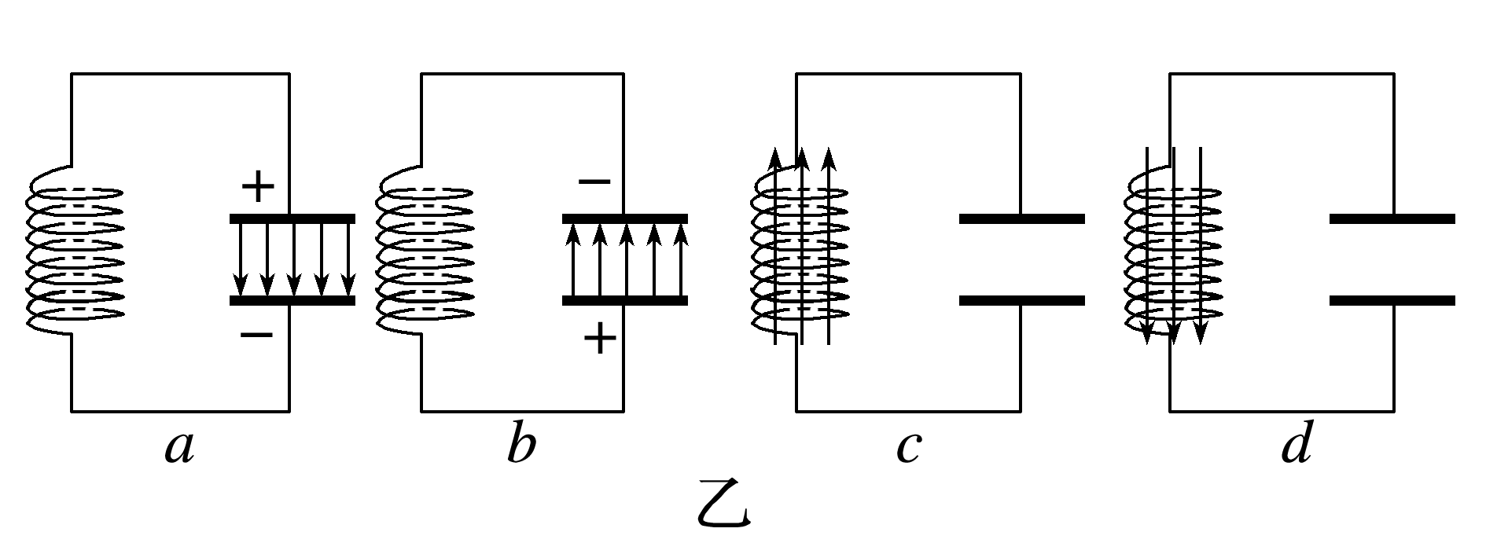
A．图乙中的 a 是电场能最大的时刻，对应图甲中的 $\frac{3T}{4}$时刻
B．图乙中的 b 是电场能最大的时刻，此后的 $\frac{T}{4}$内电流方向为正
C．图乙中的 c 是磁场能最大的时刻，对应图甲中的 $\frac{T}{4}$时刻
D．图乙中的d 是磁场能最大的时刻，此后电容 C 的下极板将充上正电荷
【答案】 BC
电磁波用于无线广播、遥感、控制、加热食品、检查身体、探索宇宙奥秘等。
（1）机械波和电磁波具有共同的性质是（ ）。
A．都是横波 B．都能传输能量 C．都能在真空中传播 D．都具有恒定的速度
（2）按波长由长到短的排列顺序是（ ）。
A．γ射线、紫外线、可见光、红外线 B．X射线，红外线、紫外线、γ射线
C．紫外线、X射线、红外线、γ射线 D．红外线、紫外线、X射线、γ射线
（3）“红外线温度计”利用了红外线显著的__________（选填“化学作用”或“热效应”）特征，在机场、车站等场所，常用X射线对行李透视检查，主要利用了X射线的__________（选填“穿透能力”或“电离能力”）。
（4）国产新能源汽车安装了“防撞预警安全系统”，新能源汽车配备的雷达会发射毫米级电磁波，并对前车反射的毫米波进行处理，下列关于毫米波和防撞系统的说法正确的是（ ）。
A．毫米波不是横波 B．毫米波不能在真空中传播
C．毫米波遇到前车时会发生明显衍射现象 D．该系统运用了多普勒效应
【答案】（1）B （2）D （3）热效应；穿透能力 （4）D
【解析】（1）A．电磁波是横波，机械波可能是横波，也可能是纵波，选项A错误；B．都能传输能量，选项B正确；C．电磁波能在真空中传播，机械波要靠介质传播，选项C错误；D．电磁波和机械波在不同介质中传播时速度不同，选项D错误。故选B。
- 按波长由长到短的排列顺序是红外线、紫外线、X射线、γ射线，故选D。
- “红外线温度计”利用了红外线显著的热效应特征，在机场、车站等场所，常用X射线对行李透视检查，主要利用了X射线的穿透能力。
（4）A．毫米波是由LC振荡电路激发而产生的电磁波，是横波，故A错误；B．电磁波可以在真空中传播，故B错误；C．毫米波的波长远小于车的大小，所以遇到前车时不会发生明显衍射现象，故C错误；D．该系统通过接收的电磁波的频率起防撞作用，运用了多普勒效应，故D正确；故选D。
某同学利用微波发射器和接收器研究电磁波。发射器可发射频率为10GHz的一定强度电磁波，接收器可显示接收到电磁波的强度。
（1）如图（a）所示，接收器和发射器置于同一直线上，在发射器和接收器前均加装一偏振片，此时接收器显示接收到的信号最强。若接收器按图示方向沿轴线转动，接收到信号的强度发生变化，由此说明电磁波属于_____（填“横波”或“纵波”），若从接受的信号最强开始旋转的过程中，接受的信号强度变化情况是__________。
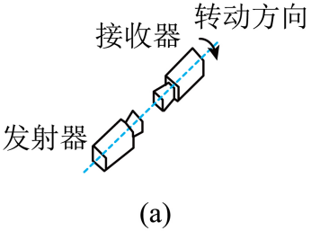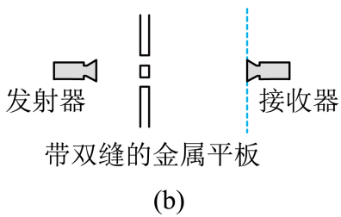
- 如图（b）所示，在发射器和接收器之间放置一块带双缝的金属平板，接收器沿虚线移动时，接收器接收到信号的强弱会发生变化。这种现象是电磁波的_______（“偏振”、“干涉”或“衍射”）现象，接收器接收到的信号相邻两次最强位置之间的距离_____________（填“几乎相等”、“中间大两侧小”或“中间小两侧大”），若双缝的两条缝之间距离减小，接收器接收到的信号相邻两次最强位置之间的距离_____（填“变大”、“变小”或“不变”）。
【答案】（1）横波；先减弱后增强 （2）干涉；几乎相等；变大
【详解】（1）根据题意可知在旋转偏振片后接收到信号的强度发生变化，由此说明电磁波属于横波；若从接受的信号最强开始旋转的过程中，接受的信号强度变化情况是先减弱后增强。
（2）在发射器和接收器之间放置一块带双缝的金属平板，接收器沿虚线移动时，接收器接收到信号的强弱会发生变化，这种现象是电磁波的干涉现象。根据双缝干涉条纹间距公式，可知接收器接收到的信号相邻两次最强位置之间的距离几乎相等；根据双缝干涉条纹间距公式，若双缝的两条缝之间距离减小，可知接收器接收到的信号相邻两次最强位置之间的距离变大。

【练习】
- 做简谐运动的弹簧振子，每次通过平衡位置与最大位移处之间的某点时，下列物理量可能不同的是（ ）。
A．回复力 B．加速度 C．速度 D．振幅
- 对于下面甲、乙、丙、丁四种情况，可认为是简谐运动的是（ ）。
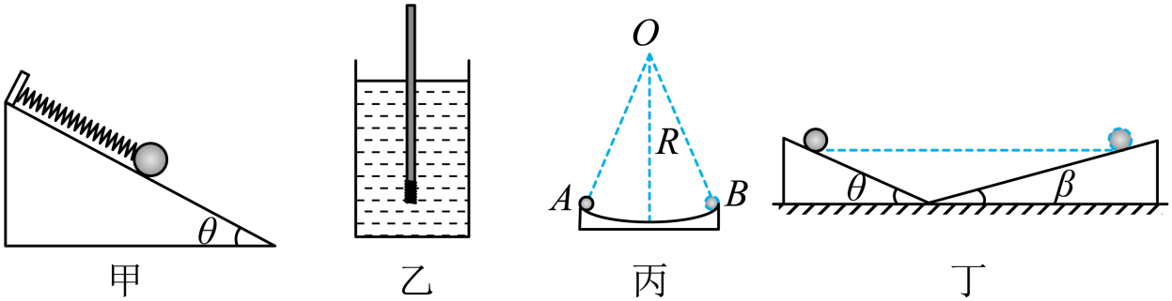
①甲：倾角为的光滑斜面上的小球沿斜面拉下一段距离，然后松开，空气阻力可忽略
②乙：粗细均匀的木筷，下端绕几圈铁丝，竖直浮在较大的装有水的杯中。把木筷往上提起一段距离后放手，木筷就在水中上下振动
③丙：小球在半径为R的光滑球面上的A、B（）之间来回运动
④丁：小球在光滑固定斜面上来回运动
A．只有①③ B．只有②③ C．只有①②③ D．只有①②④
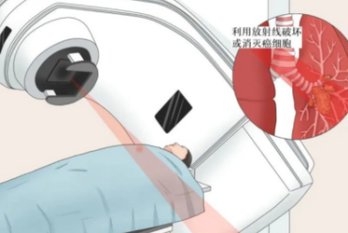
- 不同的电磁波有不同的应用。图中病人正进行伽玛刀手术，该手术是使用钴-60产生的射线进行一次性大剂量地聚焦照射，使之产生局灶性的坏死或功能改变而达到治疗疾病的目的。
（1）射线本质上是__________（A．光子 B．中子 C．电子）
（2）下列哪些情况下不能释放出射线（ ）。
A．原子核发生衰变 B．原子弹爆炸
C．用紫外线照射锌板 D．氢原子从基态跃迁到激发态
- 【多选】甲、乙两个单摆的振动图像如图所示，由图可知（ ）
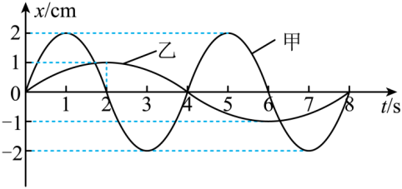
A．当 t = 2 s 时，甲的摆线拉力为零，乙的速度为零
B．当 t = 4 s 时，甲、乙的速度方向相反
C．甲、乙两个单摆的振幅之比是 4∶1
D．甲、乙两个单摆的摆长之比是 1∶4
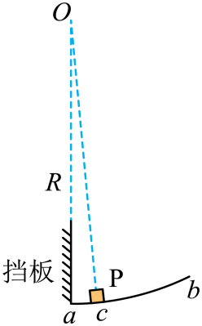
- 如图所示，半径R的光滑圆弧轨道ab的a点固定有一竖直挡板，一质量为m的小物块P（可视为质点）从轨道上的c点由静止释放，到达最低点a时与挡板发生弹性碰撞，碰撞时间极短，可忽略不计。已知，重力加速度为g。则小物块P从开始释放到第一次回到c点经历的时间约为（ ）。
A． B．
C． D．
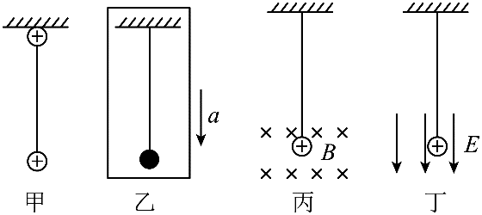
- 如图，单摆甲放在真空中，悬点处固定一带正电小球，摆球亦带正电，周期为T_{甲}；单摆乙放在以加速度a向下加速运动的电梯中，周期为T_{乙}；单摆丙带正电，放在磁感应强度为B的匀强磁场中，周期为T_{丙}；单摆丁带正电，放在匀强电场E中，周期为T_{丁}. 若四个单摆摆长均相等，那么（ ）。
A. T_{甲}＞T_{乙}＞T_{丁}＞T_{丙} B. T_{乙}＞T_{甲}＞T_{丙}＞T_{丁}
C. T_{丙}＞T_{甲}＞T_{丁}＞T_{乙} D. T_{乙}＞T_{甲}＝T_{丙}＞T_{丁}
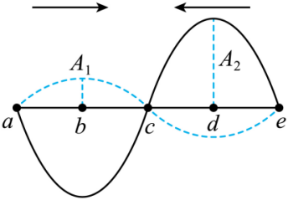
- 两列振幅分别为、且波长相同的平面简谐横波，以相同的速率沿相反方向在同一介质中传播，如图所示为某一时刻的波形图，其中实线为向左传播的波，虚线为向右传播的波，a、b、c、d、e为介质中沿波传播路径上五个等间距的质点。下列说法中正确的是（ ）
A．两列波可以形成稳定的干涉图样，质点a、c、e为振动减弱点
B．两列波可以形成稳定的干涉图样，质点b、d为振动减弱点
C．两列波不能形成稳定的干涉图样，图中时刻质点a、c、e偏离平衡位置的距离最大
D．两列波不能形成稳定的干涉图样，图中时刻质点b、d偏离平衡位置的距离最大
- 如图，P 为桥墩，A 为靠近桥墩浮在水面的叶片，波源 S 连续振动，形成水波，此时叶片 A 静止不动。为使水波能带动叶片振动，可用的方法是（ ）
（A）提高波源频率
（B）降低波源频率
（C）增加波源距桥墩的距离
（D）减小波源距桥墩的距离
- 某时刻一声源O形成的声波同时在空气和水中传播，一段时间后的波形可能为（ ）
A． 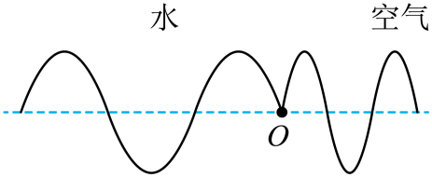 B．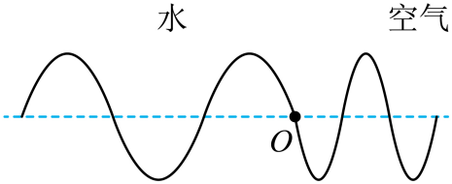
C． 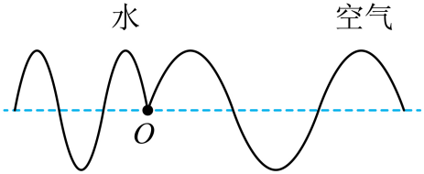 D．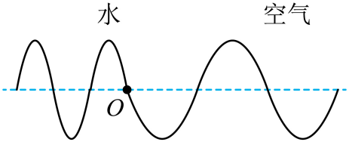
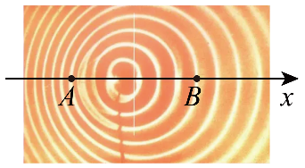
- 如图所示是用发波水槽演示多普勒效应原理的实验照片，波源以固定频率振动并以恒定速度移动，质点 A、B 位于水波对称轴 x 轴上，下列说法中正确的是（ ）
（A）A 处波速小于 B 处波速 （B）A 处波速大于 B 处波速
（C）波源向 x 轴正方向运动 （D）波源向 x 轴负方向运动
- 如图，选手进行带操比赛时彩带的运动可简化为一列沿轴方向传播的简谐横波，图甲是时的波形图，为该波传播方向上的质点，其振动图像如图乙所示，下列说法正确的是（ ）
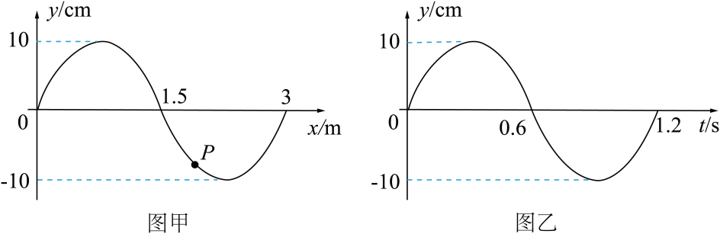
A．波沿轴负方向传播
B．质点的平衡位置坐标为
C．时原点处的质点与质点位移相同
D．原点处质点的振动方程为
- 如图表示 LC 振荡电路某时刻的情况，以下说法正确的是（ B ）
A．电容器正在充电
B．电感线圈中的磁场能正在增加
C．电感线圈中的电流正在减小
D．该时刻自感电动势正在阻碍电流减小
- （多选）下面甲乙两图是发射和接收无线电波的过程示意图，关于无线电波的发射和接收，下列说法正确的是（ ）
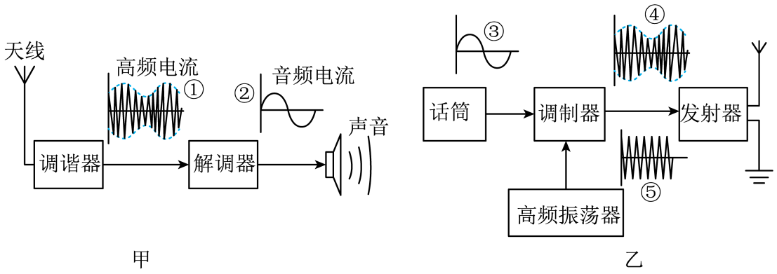
A．甲图是无线电波的发射过程，乙图是无线电波的接收过程
B．甲图是无线电波的接收过程，乙图是无线电波的发射过程
C．甲图中波形①到②的过程叫解调，乙图中③到④的过程叫调制
D．接收到的无线电波的波形是④，发射的无线电波波形是⑤
- 同一台心电仪正常工作时测得甲、乙的心电图分别如图（a）（b）所示。若医生测量时记下甲被检者每分钟心跳60次，则可推得乙每分钟的心跳次数为____________次，这台心电图仪输出坐标纸的走纸速度为_____________m/s。
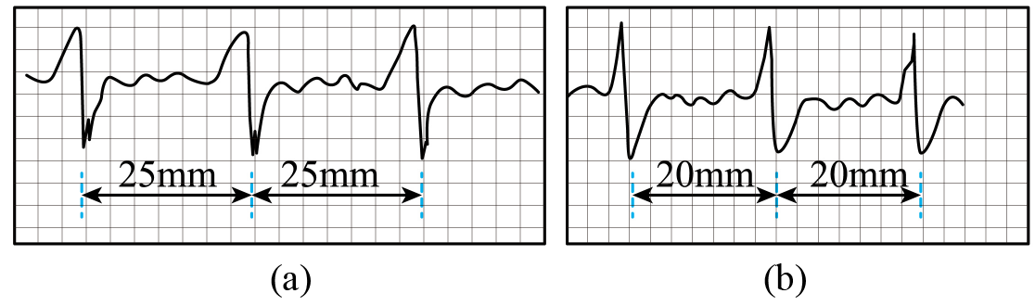
- 图甲为共振筛的示意图，电动偏心轮每转一周，给筛子一个驱动力，该共振筛振幅A随频率f的变化关系如图乙所示。已知增加筛子的质量，筛子的固有周期会变大。则：
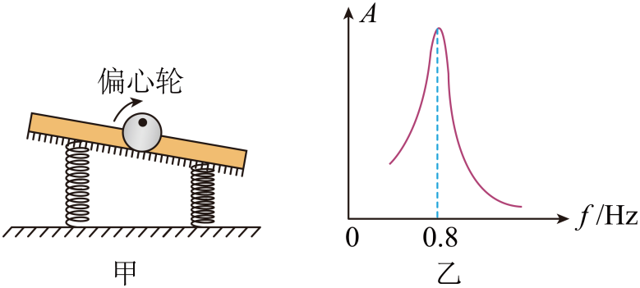
（1）筛子固有频率为__________Hz，共振状态下偏心轮的转速是__________r/min；
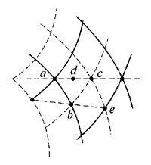
（2）当偏心轮转速为54r/min时，为使筛子再次发生共振，需将筛子质量__________（选填“增大”或“减小”）。
- 如图所示是两频率相同的横波在传播过程中某一时刻叠加情况的俯视图，两列波的振幅都是 10 cm，质点沿竖直方向振动，实线表示波峰，虚线表示波谷。则该时刻：
（1）a、c 两点的高度差为______cm，b 点的位移为_____cm。
（2）a、b、c、d、e 点中，振动加强的点是_____；振动减弱的点是______；d 的振幅为________cm，此时刻的振动方向为垂直纸面_______（选填“向上”或“向下”）。
（3）从此刻起再经过 $\frac{T}{2}$，图中 a 点处为振动_______的点，b 点处为振动________的点，c点处为振动________的点。（选填“加强”或“减弱”）
- 如图所示，一质点做简谐运动，点为平衡位置，质点先后以相同的速度依次通过、两点，历时，质点通过点后再经过又第2次通过点，在这内质点通过的总路程为12cm，则质点的振幅为________cm，质点从第2次通过点到第3次通过点需时间________s。
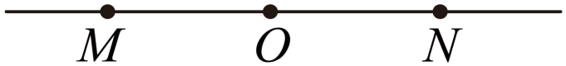
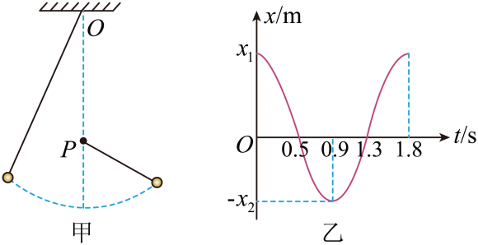
- 如图甲所示，在天花板上的点用一定长度的摆线悬挂一个摆球，在点的下方点处有一个钉子，现将摆球向左拉开一个很小的角度，时将摆球由静止释放，当摆球运动到最低点时，摆线碰到钉子，此后摆球又向右摆动一个很小角度（不超过），设向左为正方向，摆球的振动图像如图乙所示（图线与两轴的交点已在图中标出），不计摆线和钉子相碰时的能量损失，取重力加速度，则钉子的位置点到悬点的距离为____________，图像中与的比值为___________。
- 某同学做“用单摆测定重力加速度”实验，请回答下面的问题：
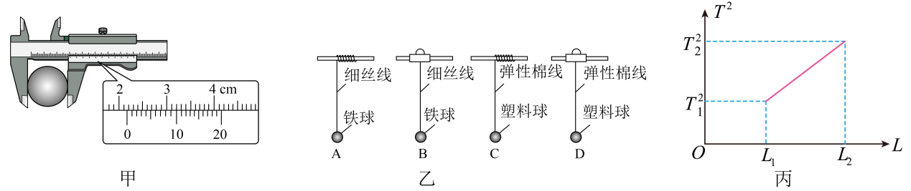
（1）在实验中，你认为图乙中四种组装单摆方式正确的是___________；
（2）如图甲所示，用游标卡尺测得小球的直径___________mm；
（3）为减小实验误差，多次改变摆长，测量对应的单摆周期，用测得的多组实验数据绘制图像，如图丙所示。由图可求得重力加速度大小___________（用、和、表示）。
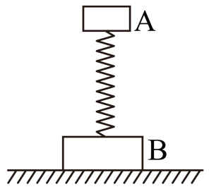
- 如图所示，将质量为的物体A放在弹簧上端并与之连接，弹簧下端连接一质量为的物体B，物体B放在地面上，形成竖直方向的弹簧振子，使A上下振动。弹簧原长为，弹簧是劲度系数为。A、B的厚度可忽略不计，g取。
（1）当系统做简谐运动时，求A的平衡位置离地面的高度：
（2）若物体A在振动过程中弹簧始终不拉伸，当物体A以最大振幅振动时，求物体B对地面的最大压力；
（3）在第（2）问的基础上，从平衡位置到最低点过程中弹簧弹力对物体A做了多少功？

